Jullix

Jullix Configureren
Als de Jullix is aangesloten, dan moet deze nog geconfigureerd worden en toegevoegd worden aan de installatie op het portaal.

Configuratie interface
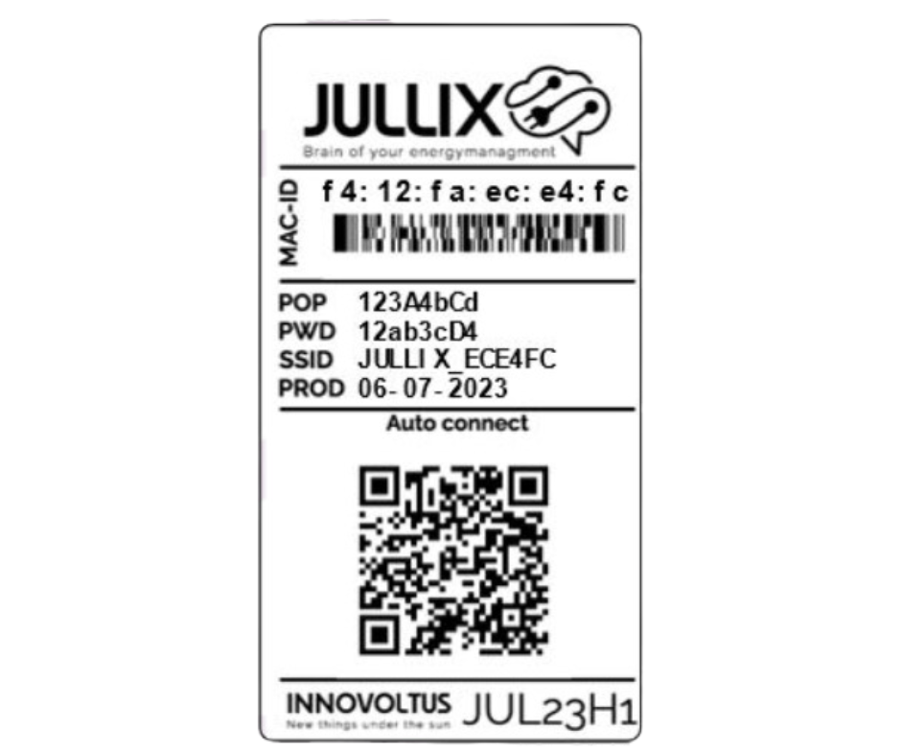
De configuratie interface van de Jullix bereik je via een directe wifi-verbinding. Met de Laptop of Smartphone maak je verbinding met het wifi netwerk van de Extender.
Op je smartphone of laptop zoek je naar het wifi netwerk met SSID JULLIX_ABC123, je vindt deze naam ook op de stikker. Je maakt verbinding met het netwerk, het wachtwoord voor deze verbinding vind je op de stikker op de achterkant van de Jullix bij PWD. Je smartphone of laptop wordt verbonden met het wifi netwerk van de Jullix. Je krijgt de melding dat deze verbinding geen verbinding heeft met het internet: dit is normaal.
Als je verbinding hebt met de Jullix open je een browser op je smartphone of laptop en type je het webadres: https://192.168.4.1
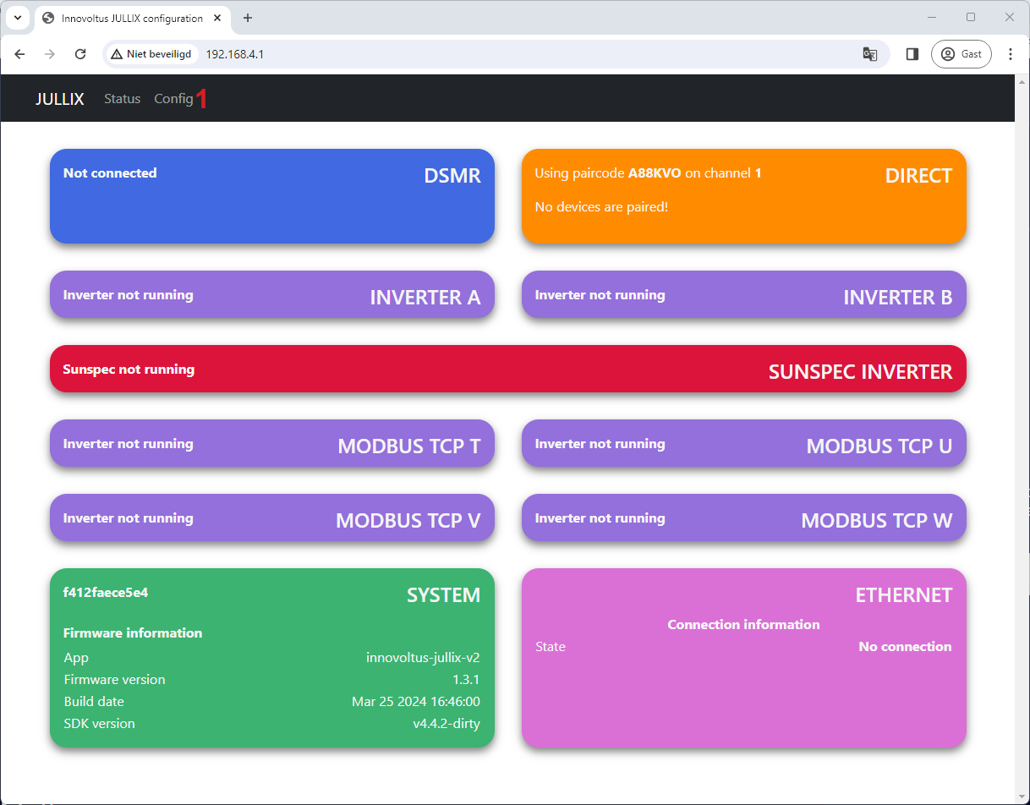
Via Config (1) open je de configuratie interface van de Jullix en kan je de verschillende connecties die mogelijk zijn configureren. 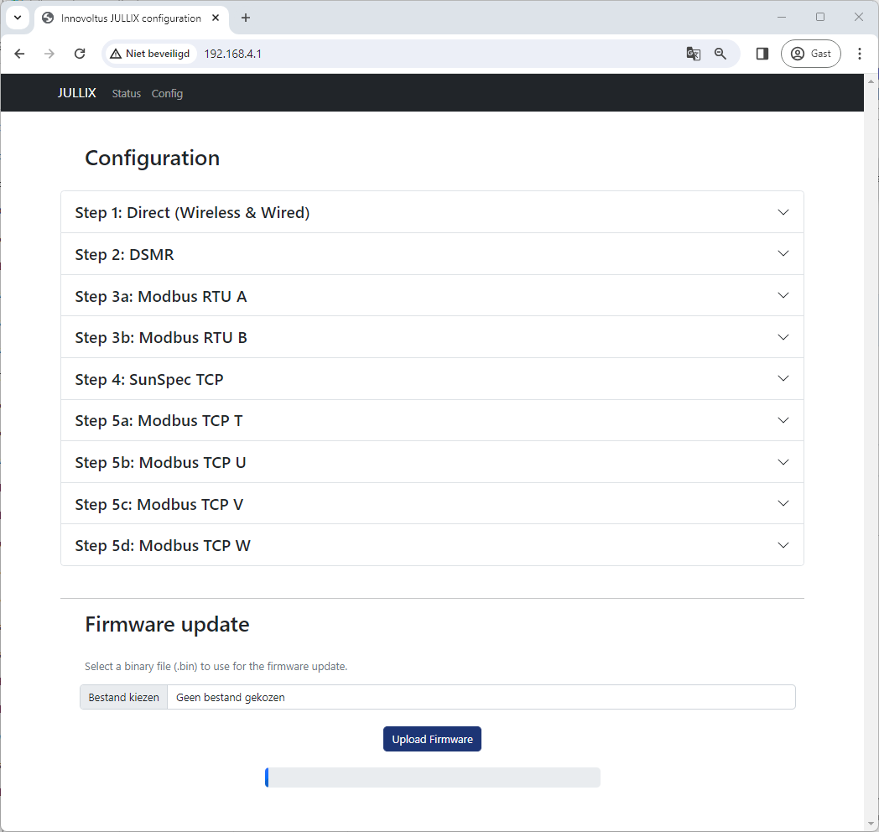

Step 1: Direct (Wireless & Wired)
Bij Step 1: Direct (Wireless & Wired) stel je de Jullix-wifi netwerk in. Via het Jullix-wifi netwerk kan je Jullix Extenders, Muon laadpalen en Nuo smartplugs draadloos verbinden met de Jullix Master. Bij Channel (1) kan je het Wifi-kanaal aanpassen. Je kan een kanaal tussen 1-13 instellen. Via Save and restart (2) wordt het kanaal gewzijzigd. Als je een ander kanaal hebt gekozen moet je opnieuw verbinding maken met de Jullix.
Bij de andere apparaten die je wil koppelen met de Jullix moet hetzelfde kanaal ingesteld worden.
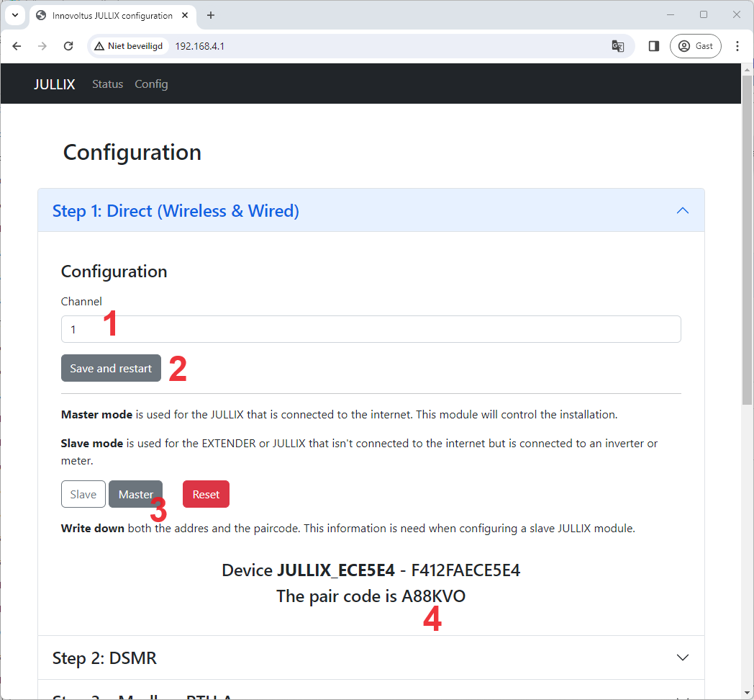
Als je maar één Jullix gebruikt moet die als Master (3) ingesteld staan. In het portaal moet je deze Jullix ook als GATEWAY instellen.
Je vindt hier (4) ook de paircode die je nodig hebt om andere appaten te koppelen met deze Jullix.

Jullix als Slave koppelen
Als je een complexe installatie hebt kan je een tweede Jullix als slave toevoegen. De verbinding kan zowel draadloos als via het bekabelde netwerk. De tweede Jullix zet je in dat geval in Slave mode (1).
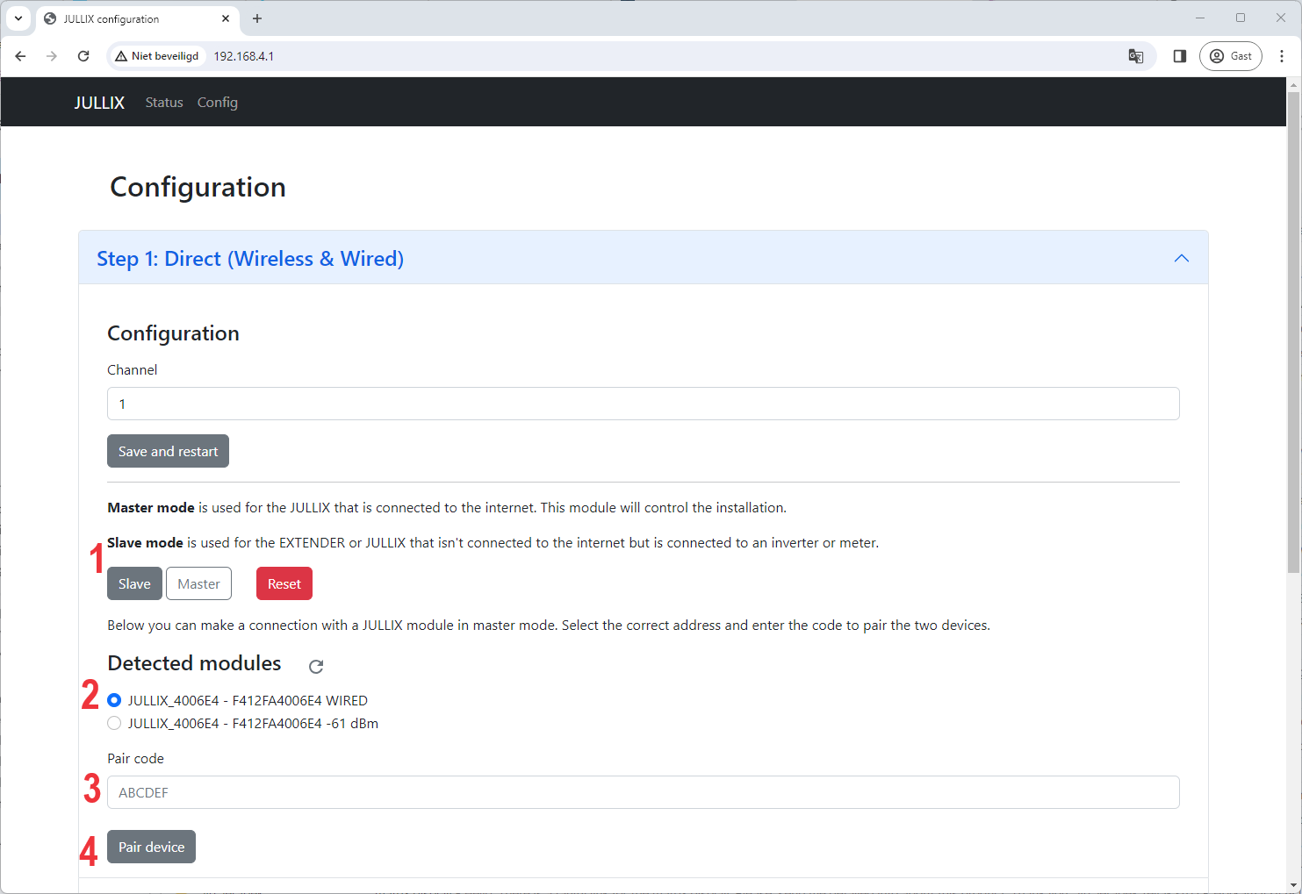
Je kan dan de gevonden Jullix Master, wired of wireless selecteren (2) en de paircode ingegeven (3). Als de paircode geldig is zal de Jullix Slave gekoppeld worden aan de Jullix Master. Je ziet dit op de status pagina van de Jullix.
Je kan een Jullix Slave bekabeld enkel binnen hetzelfde netwerk verbinden met de master. bekabeld netwerk

Step 2: DSMR
Als de digitale meter via de P1 poort wordt aangesloten aan de Jullix, kan je bij DSMR (1) instellen welk protocol gebruikt moet worden.
Als de installatie geen digitale meter heeft en er een energiemeter geïnstalleert wordt, dan Disable (2) je de DSMR meter.
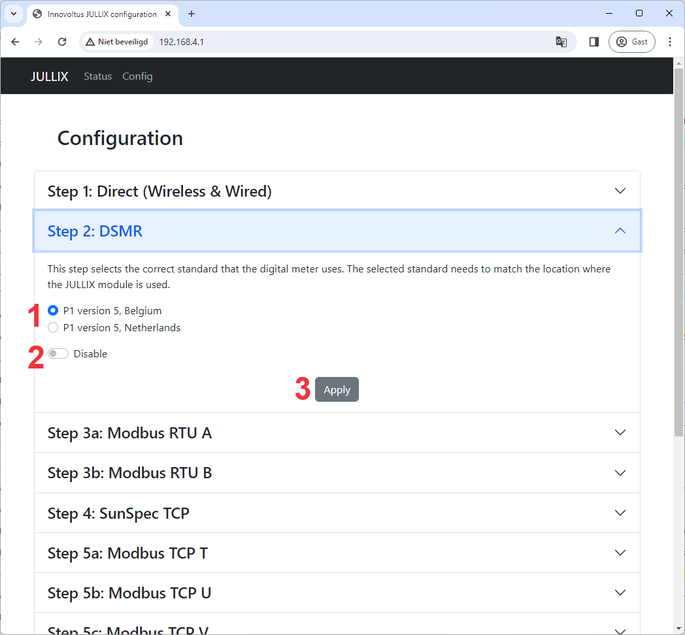
Met Apply (3) wordt de instelling bewaard.

Step 3a: Modbus RTU A
De Jullix heeft 2 aansluitingen om Modbus apparaten; omvormer, meterklem, laadpaal … via Modbus- of RS485-kabel te verbinden.
Bij Step 3a: Modbus RTU A stel je in welk apparaat je hebt aangesloten op RS485A van de Jullix, zodat dit correct bestuurd wordt. Je kiest het merk van de omvormer bij Select inverter manufacturer (1), bij Filter on family (2) kan je de lijst korter maken om dan tenslotte bij Select inverter model (3) het exacte omvormer model te kiezen.
Bij Configure MODBUS station (4) kies je het modbus adres dat in het aangesloten toestel is ingesteld. 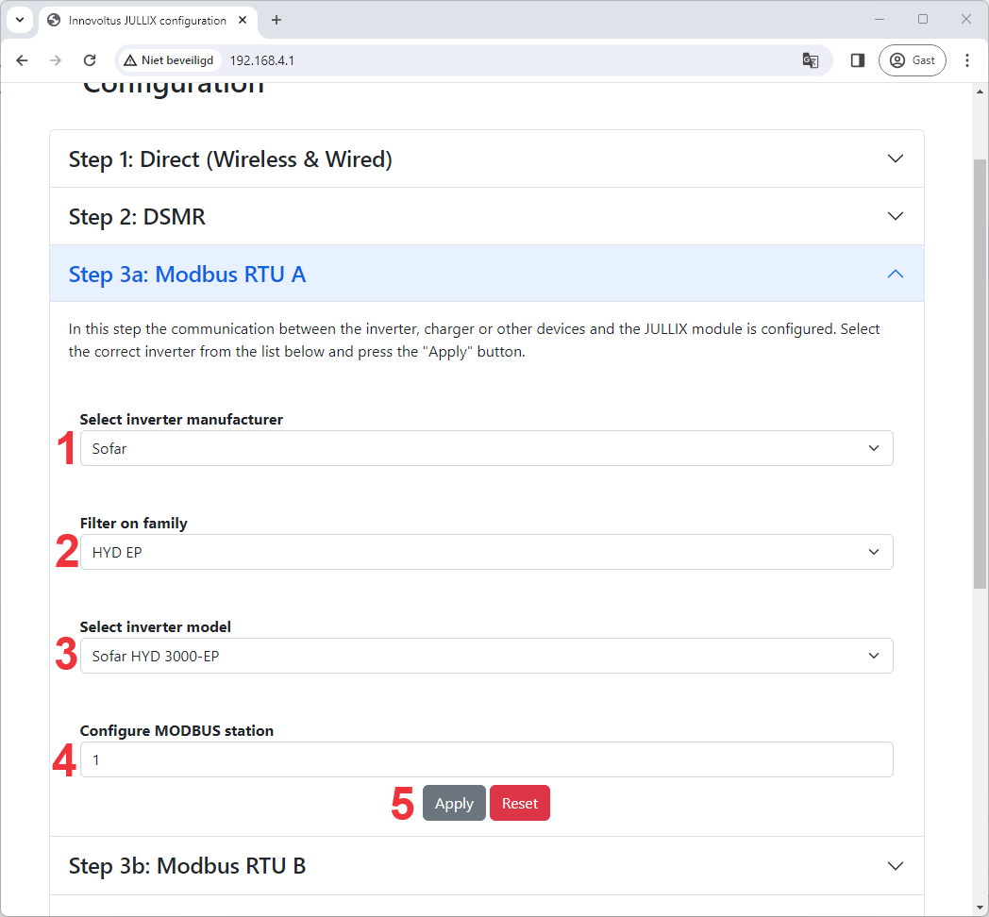
Via Apply (5) wordt de instelling bewaard.

Step 3b: Modbus RTU B
Als er een tweede apparaat is dat via Modbus/RS485 communiceert kan dit aan de tweede RS485 connector aangesloten worden. Bij Step 3b: Modbus RTU B stel je in welk apparaat je hebt aangesloten op RS485B van de Jullix, zodat dit correct bestuurd wordt. Je krijgt gelijkaardige instellingen als bij Step 3a: Modbus RTU A.

Step 4: SunSpec TCP
Als de omvormer geen RS485 verbinding heeft, maar via het netwerk is verbonden en het Sunspec TCP protocol ondersteund dan kan je de omvormer met de Jullix verbinden via Step 4: SunSpec TCP.
Bij IP-address (1) stel het IP-adres van de omvormer in. Bij Port (2) de poort die is ingesteld in de omvormer. En bij Modbus address (3) het modbus adres dat is ingesteld.
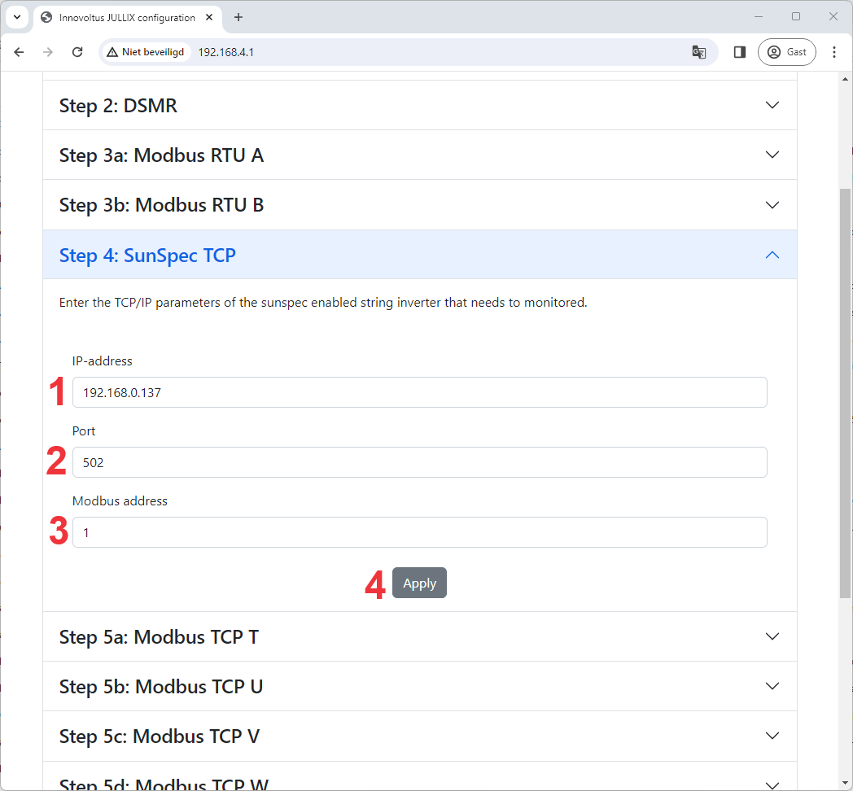
Via Apply (4) worden de instellingen bewaard. Let op je kan een omvormer via bekabeld netwer enkel binnen hetzelfde netwerk verbinden met de Jullix. bekabeld netwerk

Extender koppelen met de Jullix
Als je één of meer extenders nodig hebt om de digitale meter en/of een omvormer aan te sluiten dan is dat de volgende stap in de configuratie. Wanneer de extenders en andere innovoltus producten (draadloos) verbonden zijn met de Jullix kan je op de Status pagina van de Jullix de verbindingskwaliteit controleren. De signaalsterktes moeten hoger zijn dan -85dBm.
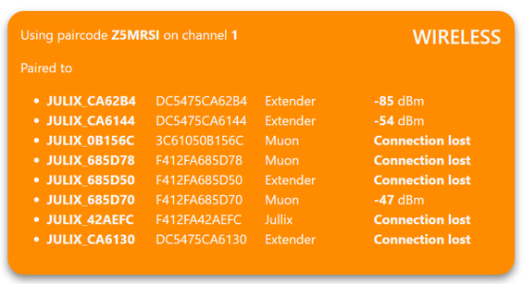

Jullix toevoegen aan de installatie op het portaal
Nadat de Jullix geïnstalleerd en geconfigureerd is moet de Jullix ook nog ingesteld worden in het portaal en toegevoegd worden aan een installatie. (Als de installatie nog niet bestaat vind je hier hoe je een nieuwe installatie aanmaakt, enkel voor installateurs.)
De Jullix toevoegen gebeurt in 2 stappen. Eerst moet je op het portaal van de installatie bij configuratie(1), apparaten(2) instellen(3) de Jullix claimen. Dit doe je door bij Claim apparaat bij MAC-id het ID in te geven van de Jullix(4) bij POP-code(5) geef je de code in die je terug vindt op de stikker. Door te klikken op het plusteken(6) wordt het MAC-ID en de POP-code gecontroleerd en is het apparaat geclaimd.
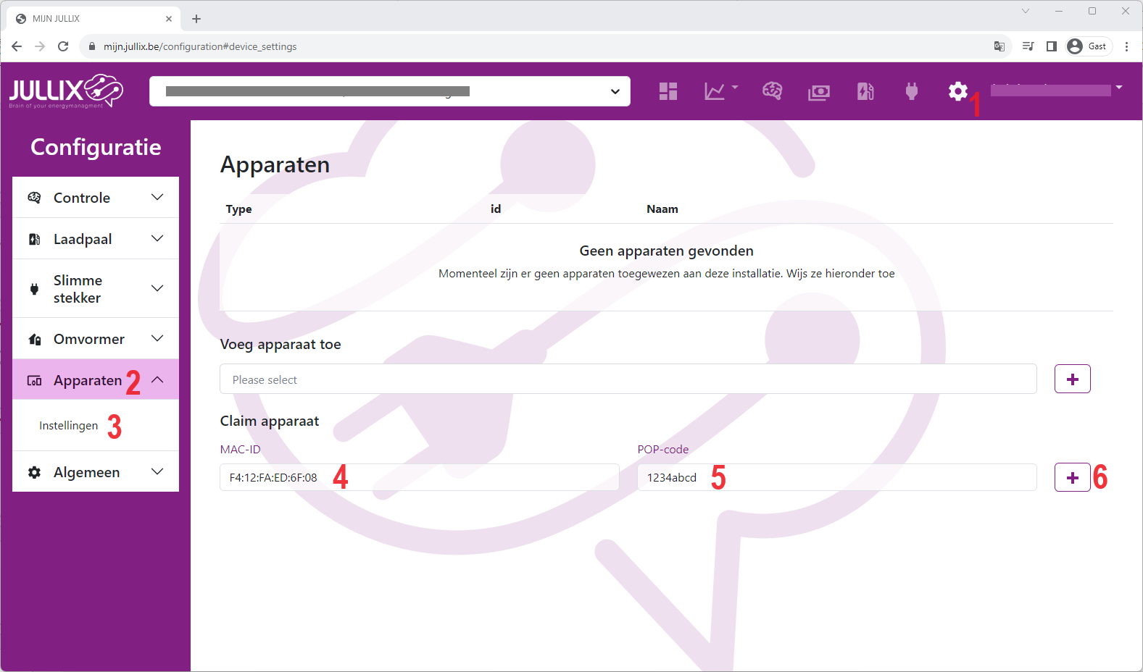
Als MAC-ID en POP-code overeenkomen en het apparaat is geclaimd(1) dan komt er een pop-up venster (2) met de vraag of je apparaat wil toevoegen aan de installatie. Kies Ja om de Jullix toe te voegen aan je installatie.
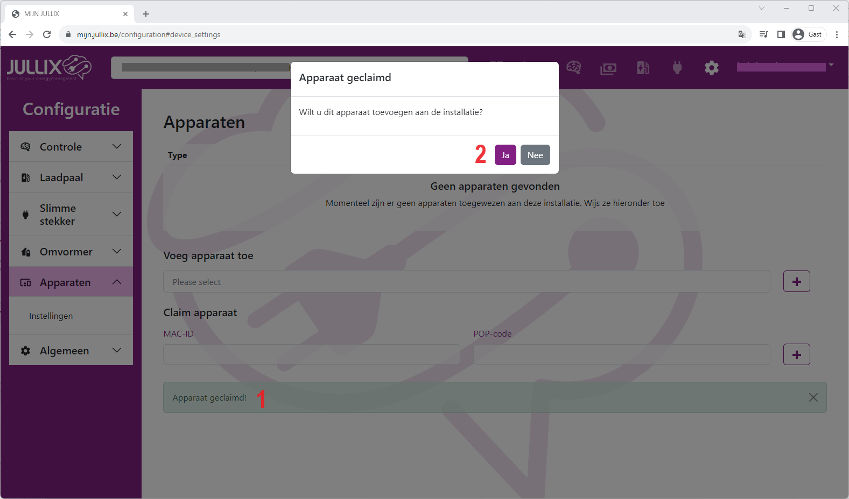
Als de Jullix is toegevoegd zie je die in de apparaat lijst verschijnen, je kan ook zien of de Jullix online (1) is. Klik op de Gateway-knop (2) om de Jullix als dusdanig in te stellen.
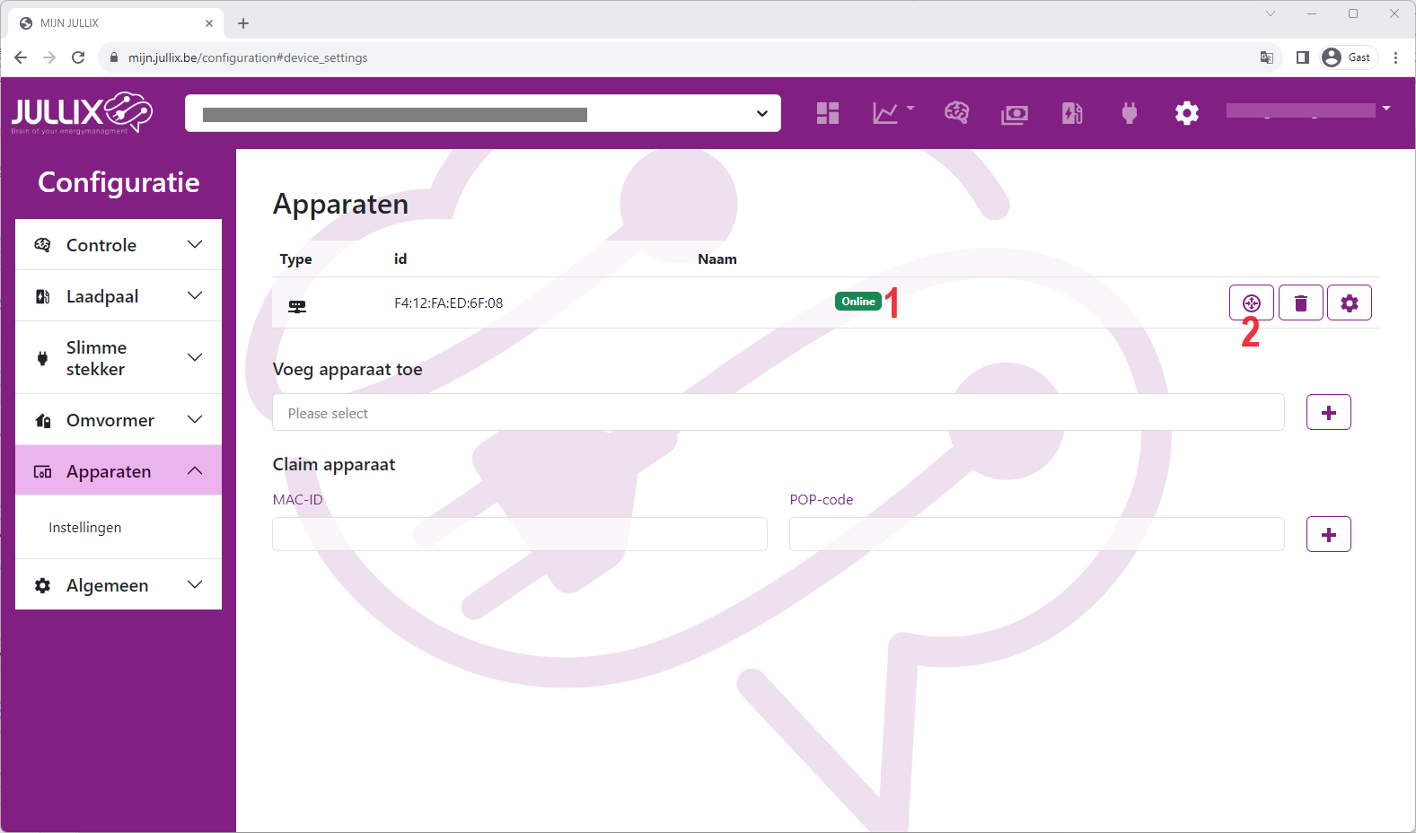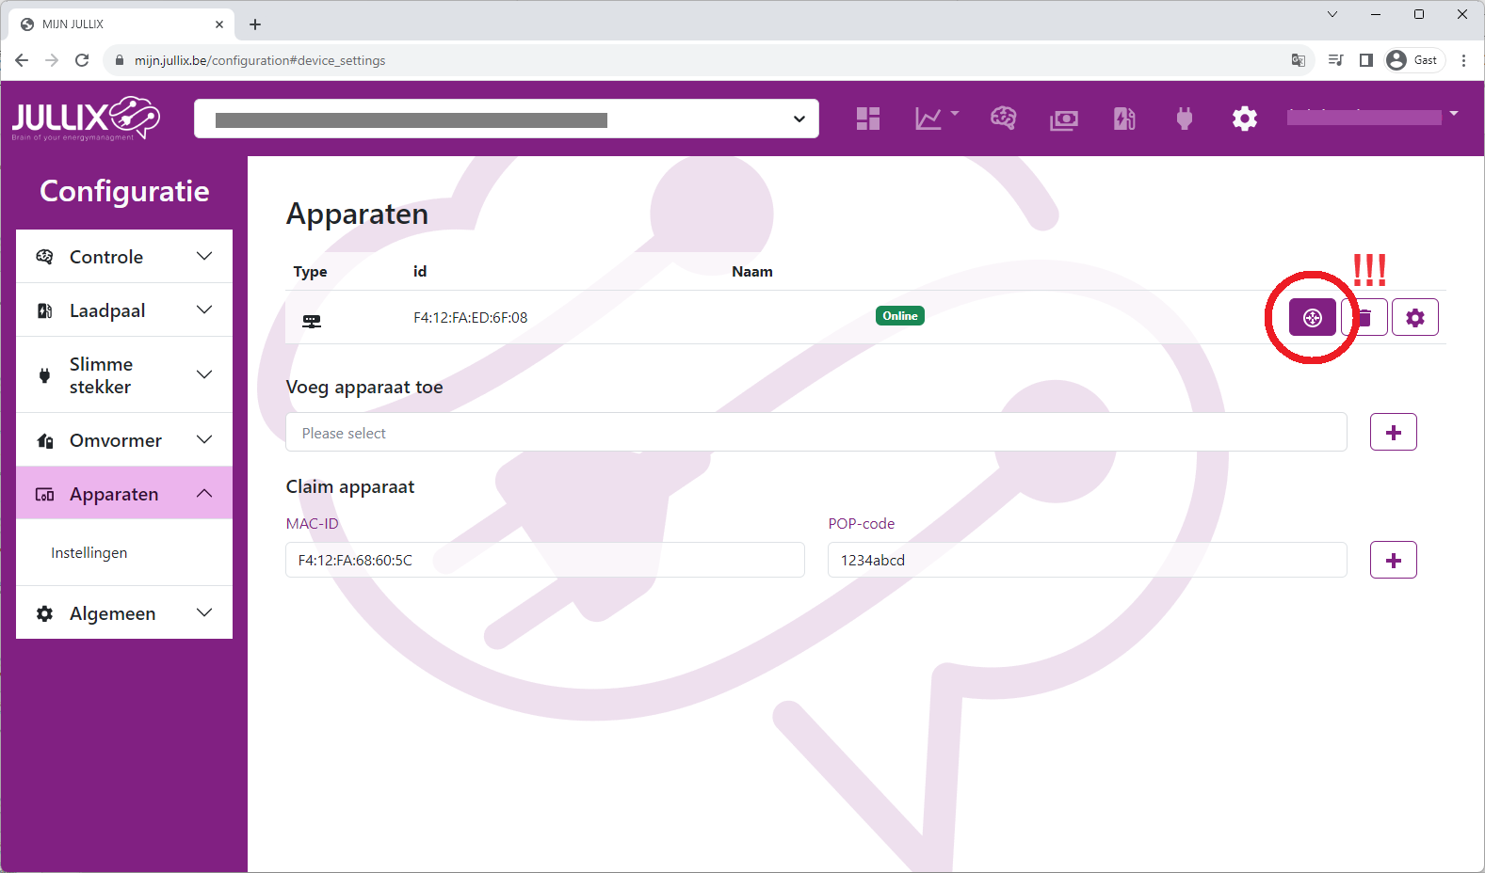
De Jullix moet als GateWay ingesteld worden anders zal de monitoring niet functioneren.

